住院预交金管理及常见病种标准（更新版）公 示

为减轻患者负担、规范预交金管理，在2025年6月公示基础上更新内容，结合国家、河南省及本院相关政策，现将核心内容公示如下：
1. 预交金标准与病种范围：公示的常见病种预交金，按本院2025年1-10月医保住院病例数据、平均自费费用及最新价格核算；病种数量从原145种扩展至545种，覆盖更全面。
2. 特殊情况：若住院需做特定手术/操作，费用可能大幅增加，需按要求补交预交金，医护人员会提前告知。
3. 未公示病种：未单独公示的病种，参照本公示及同类病种标准执行。
4. 实施与调整：自公开日起执行，后续将按政策和实际情况动态调整。
24小时咨询电话-8172259

附件：附后
滑县人民医院
2025年11月26日

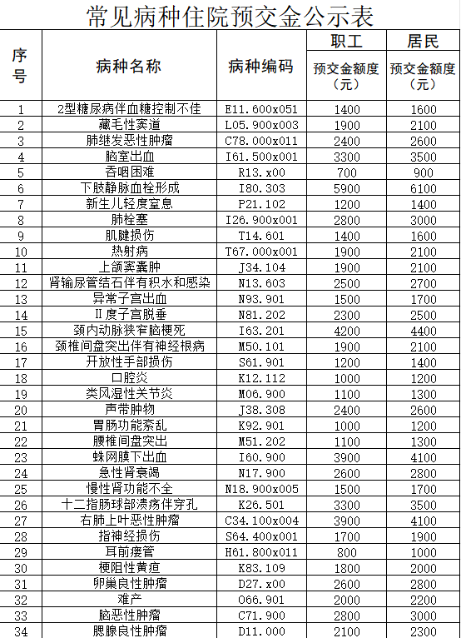

常见病种住院预交金公示表

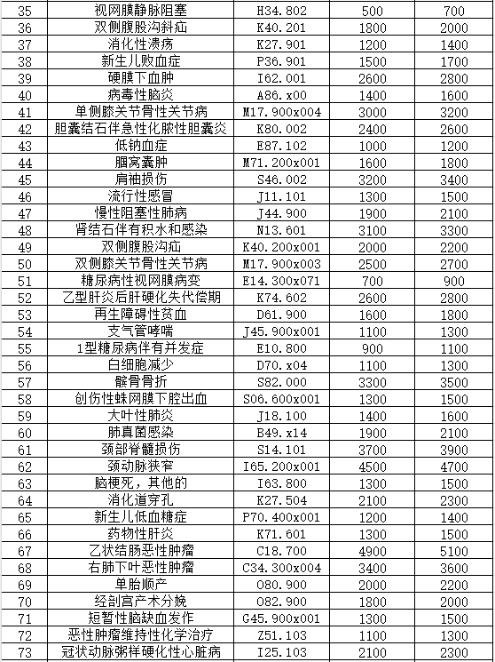
常见病种住院预交金公示表

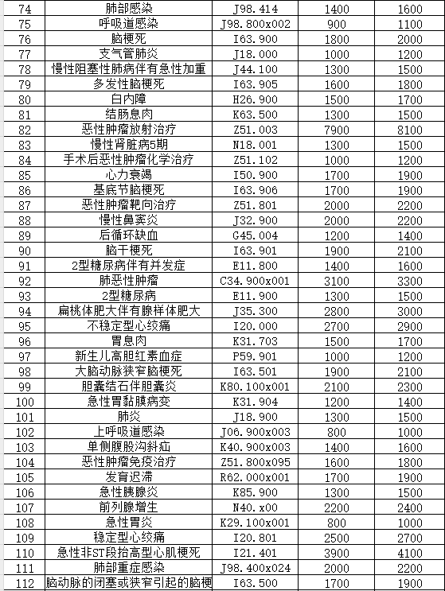

常见病种住院预交金公示表

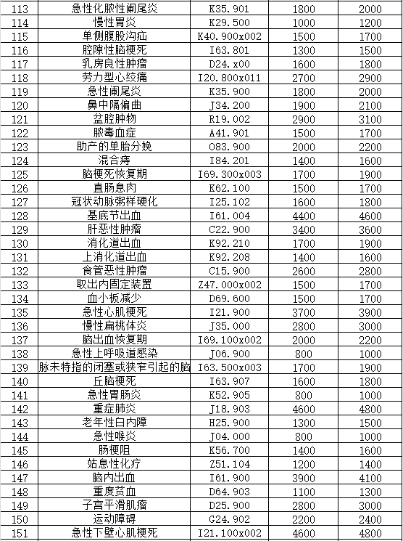

常见病种住院预交金公示表

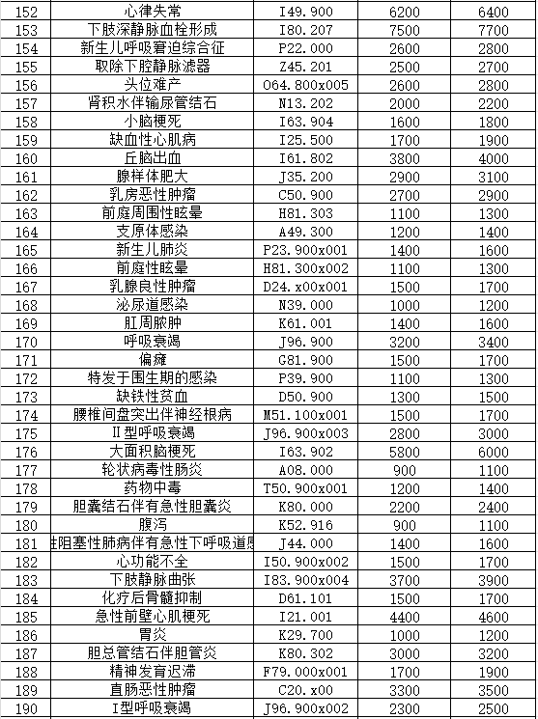

常见病种住院预交金公示表

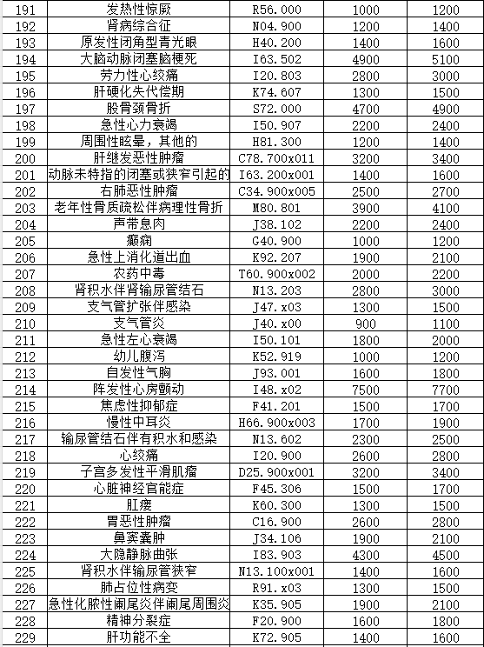

常见病种住院预交金公示表

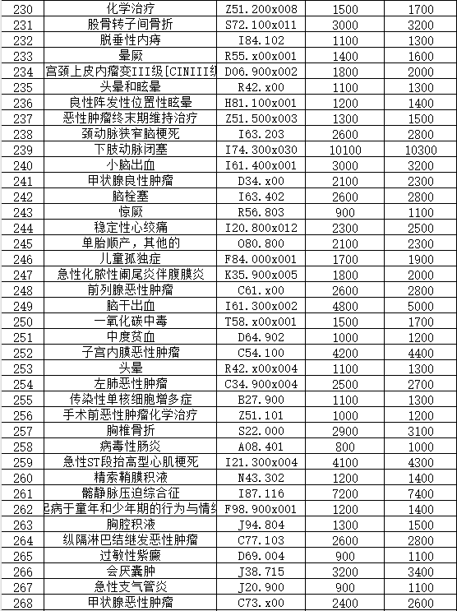

常见病种住院预交金公示表

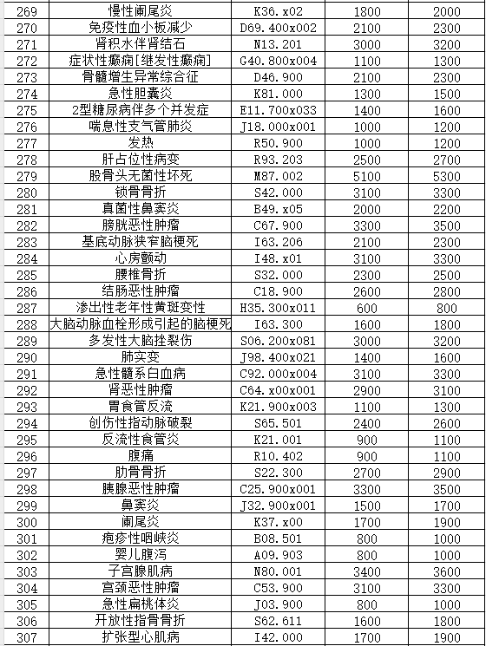

常见病种住院预交金公示表

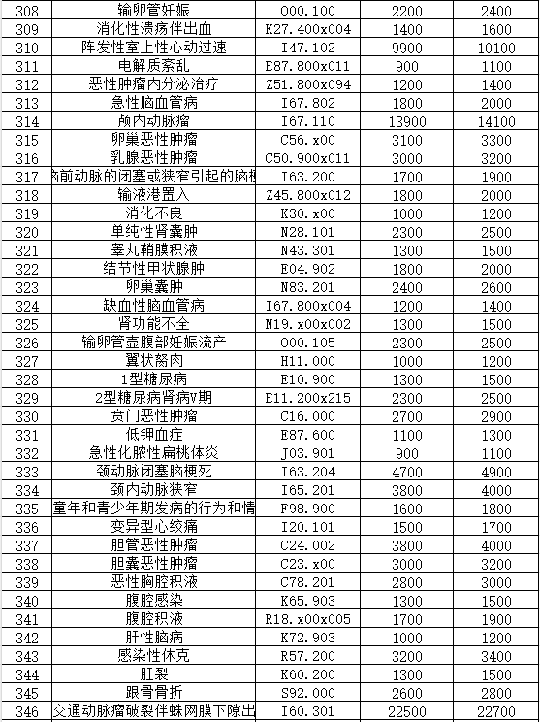

常见病种住院预交金公示表

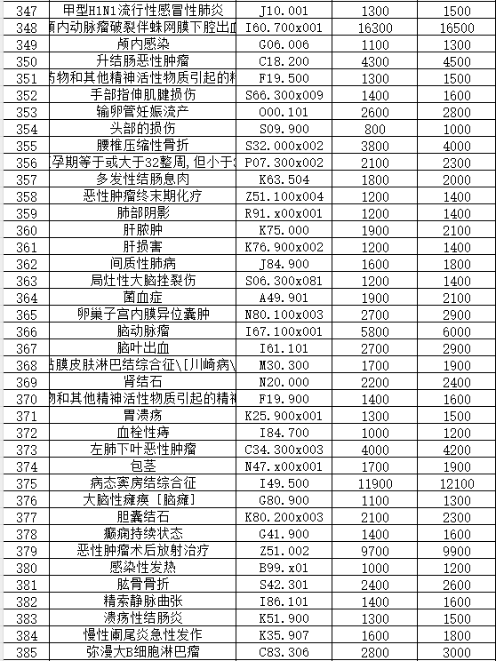

常见病种住院预交金公示表

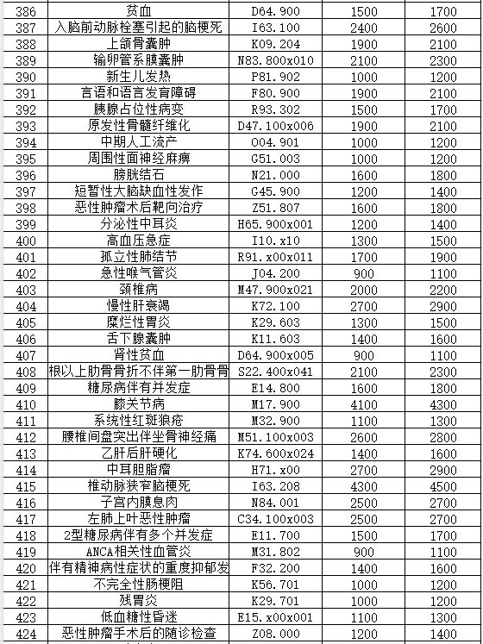

常见病种住院预交金公示表

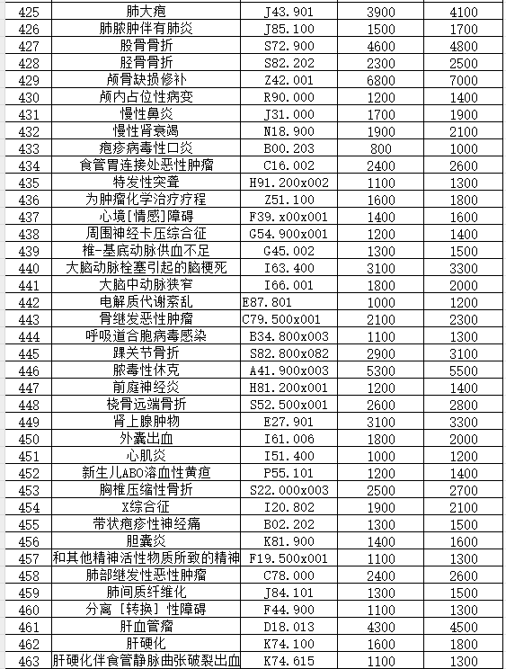

常见病种住院预交金公示表

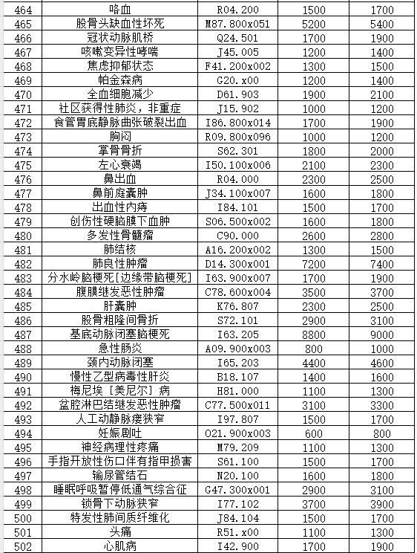

常见病种住院预交金公示表

